此试题可能存在乱码情况，在查看时请点击右上角全屏查看
2018年株洲中考数学冲刺试题
一、选择题(本大题共12小题，每小题4分，满分48分，在每小题给出的四个选项中，只有一项是符合题目要求的．)
1． 要使分式有意义，则应满足的条件是( )
A． B． C． D．
2． 的结果是( )
A． B． C． D．
3． 为了响应中央号召，今年永州市加大财政支农力度，全市农业支出累计达到285000 000元，其中285 000 000元用科学记数法可表示为( )
A．2．85×10⁸元 B．0．285×10⁸元
C．2．85×10⁹ 元 D．28．5×10⁹元
4． 下列命题中错误的是( )
A．两组对边分别相等的四边形是平行四边形
B．圆内最大的弦是直径
C．有三条边对应相等的两个三角形全等
D．长度相等的弧是等弧
5． 设，，，，则按由小到大的顺序排列正确的是( )
A． B． C． D．
6．下面事件：①掷一枚硬币，着地时正面向上；②在标准大气压下，水加热到100℃会沸腾；③买一张福利彩票，开奖后会中奖；④明天会下雨．其中，必然事件有( )
A．1个 B．2个 C．3个 D．4个
7． ⊙O的半径为5cm，点A到圆心O的距离OA=3cm，则点A与圆O的位置关系为( )
A．点A在圆上 B．点A在圆内 C．点A在圆外 D．无法确定
8．下列四个几何体中，它们的主视图、左视图、俯视图都是正方形的是( )
A． 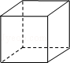 B． 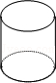 C． 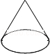 D． 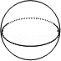
9． 若关于$x$的一元二次方程kx²-4x+3=0有实数根，则k的非负整数值是( )
A．1 B．0，1 C．1，2 D．1，2，3
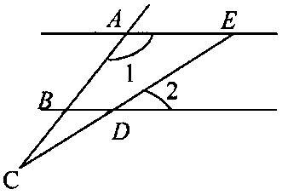
10．如图，已知AE∥BD，∠1=130°，∠2=30°，则∠C =( )
A．30º B．20º
C．130º D．90º
11．两个相似三角形的面积比为1：4，那么这两个相似三角形的周长比为( )
A．1：16 B．1：8 C．1：2 D．1：4
12．请观察下列等式的规律：$\frac{1}{1×3}=\frac{1}{2}(1−\frac{1}{3})$，$\frac{1}{3×5}=\frac{1}{2}(\frac{1}{3}−\frac{1}{5})$，$\frac{1}{5×7}=\frac{1}{2}(\frac{1}{5}−\frac{1}{7})$，……
计算：$\frac{1}{1×3}$+$\frac{1}{3×5}$+$\frac{1}{5×7}$+……+$\frac{1}{\text{2015}×\text{2017}}$=( )
A．$\frac{\text{2016}}{\text{4034}}$ B．$\frac{\text{2015}}{\text{2016}}$ C．$\frac{1}{\text{2016}}$ D．$\frac{1}{2}$
二、填空题(本大题共8小题，每小题4分，满分32分．)
13．3的倒数等于 ．
14．因式分解：4x²y -4xy² +y³ ＝ ．
15．已知△ABC中，BC=6cm，E、F分别是AB、AC的中点，那么EF长是 cm．
16．一个圆锥的母线长为5cm，底面圆半径为3 cm，则这个圆锥的侧面积是 cm²(结果保留)．
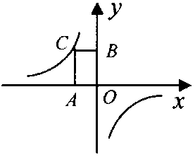
17．如图，已知点C为反比例函数上的一点，过点C向坐标轴引垂线，垂足分别为A、B，那么四边形AOBC的面积为 ．
18．某同学在一次期末测试中，七科的成绩分别是92，100，96，93，96，98，95，则这位同学成绩的中位数和众数分别是 ， ．
19． 在平面直角坐标系中，点的坐标为，则点关于轴的对称点的坐标为 ．
20．若定义一种新运算x*y＝x²-y²，如5*2＝5²-2²＝21，那么计算2016*(1008*1007)的结果为 ．
三、解答题(本大题共7小题，满分70分，解答应写出文字说明、证明过程或演算步骤)
21．(8分)先化简，再求值：，其中y=-2．
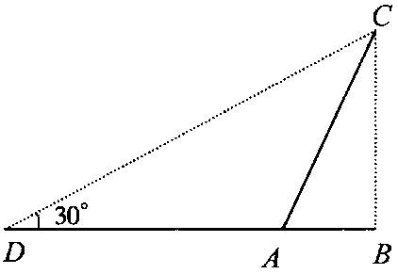
22．(8分)如图，某人在D处测得山顶C的仰角为30º，向前走200米来到山脚A处，测得山坡AC的坡度为i=1∶0.5，求山的高度．(答案精确到米)

23．(10分)永州市工业走廊南起祁阳县黎家坪镇，北至冷水滩工业园．在这一走廊内的工业企业2014年完成工业总产值630亿元，如果要在2016年达到907．2亿元．
(1)那么2014年到2016年的工业总产值年平均增长率是多少？
(2)若2017年按此增长率持续增长，请你预测2017年的工业总产值为多少亿元？
24．(10分)祁阳县某中学校团委开展“关爱残疾学生”爱心捐书活动，全校师生踊跃捐赠各类书籍共3000本．为了解各类书籍的分布情况，从中随机抽取了部分书籍分四类进行统计：A．艺术类；B．文学类；C．科普类；D．其他，并将统计结果绘制成如图所示的两幅不完整的统计图．
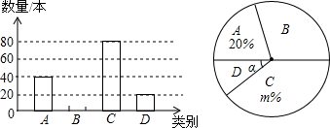
(1)这次统计共抽取了 本书籍，扇形统计图中的m= ，∠α的度数是 ；
(2)请将条形统计图补充完整；
(3)估计全校师生共捐赠了
多少本文学类书籍．
25．(10分）在菱形ABCD中，P是AB上一动点(但不与A、B两点重合)，DP的延长线交CB延长线于点E．
(1)△APD与△BPE是否总相似，为什么？
(2)当P为AB中点时，求证：点B是EC中点．
(3)当PD⊥AB时，设AD＝10，sinA=$\frac{4}{5}$ ，求BE的长．
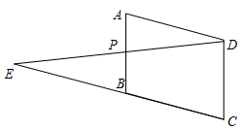
26．(12分)如图，抛物线的对称轴为轴，且经过(0，0)，()两点，点P在抛物线上运动，以P为圆心的⊙P经过定点A(0，2)，
(1)求的值；
(2)求证：点P在运动过程中，⊙P始终与轴相交；
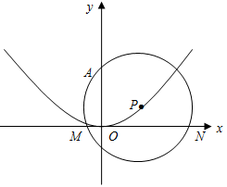
(3)设⊙P与轴相交于M，N (＜)两点，当△AMN为等腰三角形时，求圆心P的纵坐标．

27．(12分)如图1，若△ABC和△ADE为等边三角形，M，N分别EB，CD的中点，易证：CD=BE，
△AMN是等边三角形．
(1)当把△ADE绕A点旋转到图2的位置时，CD=BE是否仍然成立？若成立请证明，若不成立请说明理由；
(2)当△ADE绕A点旋转到图3的位置时，△AMN是否还是等边三角形？若是请给出证明，
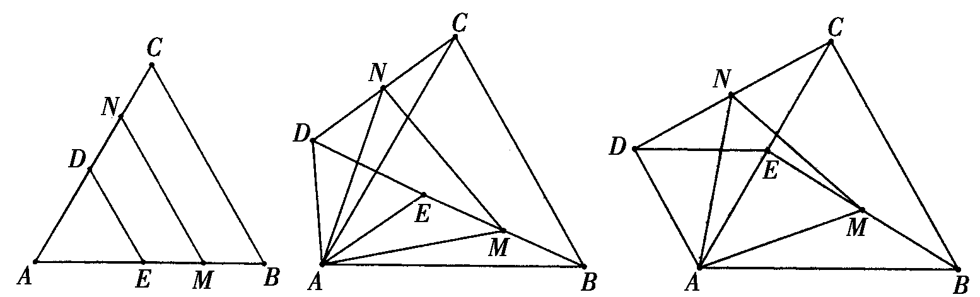
(3)在(2)的条件下，求出当AB=2AD时，△ADE与△ABC及△AMN的面积之比S_{△ADE}∶S_{△ABC}∶ S_{△AMN}．
图1 图2 图3
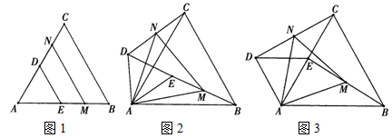

2018年株洲中考数学冲刺试题参考答案
1．B 2．C 3．A 4．D 5．A 6．A 7．B 8．A 9．B 10．B 11．C 12．A
13． 14．y(2x－y)² 15．3 16．15 17．6 18．96，96
19．(4，-5) 20．4031
21． 原式= ==．
当y=-2时，原式＝$1\begin{aligned}\frac{4}{}\end{aligned}$．
22．设山高BC =，则AB=，由，得：
米．
23．(1) 设2014年到2016年的年平均增长率为 x ，则 ：630(1+ x)²=907．2．
化简得 ：(1+ x)²=1．44，x₁=0．2=20%， x₂= －2．2(舍去)．
答：2014年到2016年的工业总产值年平均增长率为 20%．
(2)907．2×1．2＝1088．64，
答：预测2017年的工业总产值为1088．64亿元．
24．(1)200，40， 36º
(2)B补全到统计图中的高度为60．
(3) 30%×3000=900(本)．
答：估计全校师生共捐赠了900本文学类书籍．
25．(1)相似．
∵四边形ABCD为菱形，∴AD∥BC．∴∠DAP=∠EBP，∠ADP=∠BEP．∴△APD△BPE．
(2)∵P是AB中点，∴AP=BP．又∵∠DAP=∠EBP，∠ADP=∠BEP，∴△APD△BPE． ∴AD=BE． ∵四边形ABCD为菱形， ∴AD=BC．∴BE=BC．即点B为EC中点．
(3)∵PD⊥AB，AD＝10，sinA=$\frac{4}{5}$． ∴PD=8．∴AP=6．∴PB=AB—AP=10—6=4．
∵△APD∽△BPE，∴$\frac{\text{AP}}{\text{BP}}$＝$\frac{\text{AD}}{\text{BE}}$ ∴BE＝$\frac{\text{BP}×\text{AD}}{\text{AP}}$＝$\frac{4×\text{10}}{6}$＝$\frac{\text{20}}{3}$
26． (1)
(2)设P(x，y)， ⊙P的半径r=，又，则r=，化简得：r=＞，∴点P在运动过程中，⊙P始终与轴相交；
(3)设P()，∵PA=，作PH⊥MN于H，则PM=PN=，又PH=，则MH=NH=，故MN=4，∴M(，0)，N(，0)，
又A(0，2)，∴AM=，AN=
当AM=AN时，解得=0，
当AM=MN时， =4，解得：=，则=；
当AN=MN时， =4，解得：= ，则=
综上所述，P的纵坐标为0或或；
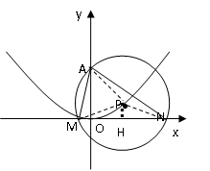
27． 解：(1)CD=BE．理由如下：
∵△ABC和△ADE为等边三角形，
∴AB=AC，AE=AD，∠BAC=∠EAD=60º．
∵∠BAE =∠BAC－∠EAC =60º－∠EAC，
∠DAC =∠DAE－∠EAC =60º－∠EAC，
∴∠BAE=∠DAC， ∴△ABE ≌ △ACD．∴CD=BE．
(2)△AMN是等边三角形．理由如下：
∵△ABE ≌ △ACD， ∴∠ABE=∠ACD．
∵M、N分别是BE、CD的中点，
∴BM=．
∵AB=AC，∠ABE=∠ACD， ∴△ABM ≌ △ACN．
∴AM=AN，∠MAB=∠NAC．
∴∠NAM=∠NAC+∠CAM=∠MAB+∠CAM=∠BAC=60º．
∴△AMN是等边三角形．
(3) 设AD=a，则AB=2a．
∵AD=AE=DE，AB=AC， ∴CE=DE．
∵△ADE为等边三角形，∴∠DEC=120 º， ∠ADE=60º，
∴∠EDC=∠ECD=30º， ∴∠ADC=90º．
∴在Rt△ADC中，AD=a，∠ACD=30 º ， ∴ CD=．
∵N为DC中点， ∴， ∴．
∵△ADE，△ABC，△AMN为等边三角形，
∴S_{△ADE}∶S_{△ABC}∶ S_{△AMN}
解法二：(2)△AMN是等边三角形．理由如下：
∵△ABE ≌ △ACD，M、N分别是BE、CN的中点，∴AM=AN，NC=MB．
∵AB=AC，∴△ABM ≌ △ACN，∴∠MAB=∠NAC，
∴∠NAM=∠NAC+∠CAM=∠MAB+∠CAM=∠BAC=60º．
∴△AMN是等边三角形
(3)设AD=a，则AD=AE=DE= a，AB=BC=AC=2a．
易证BE⊥AC，∴BE=，
∴． ∴．
∵△ADE，△ABC，△AMN为等边三角形，
∴S_{△ADE}∶S_{△ABC}∶ S_{△AM N} ．

